聚焦香港民生，是时候着手解决住房问题了！

原创 有里儿有面 [有理儿有面](javascript:void(0);)

**有理儿有面**

微信号 youli-youmian

功能介绍 你说是不是

2021-03-11[原文](https://mp.weixin.qq.com/s?__biz=Mzg3MjEyMTYyNg==&mid=2247525808&idx=1&sn=d63929e32b14dd4df4fcfa93b7c1112e&chksm=cef631c5f981b8d363e398023a1013fe7f8305a074cb1c341a2944c10490f71dd627c261e381&scene=27#wechat_redirect&cpage=44) 发表于

收录于合集





**全文共3480字，图片15张，预计阅读时间为9分钟。**

**文章首发于“有理儿有面”（youli-youmian），欢迎大家在朋友圈和微信群转发。**

**公众号及其他平台转载请在后台留言。**



▼

3月7日，中央政治局常委、国务院副总理韩正参加十三届全国人大四次会议香港代表团审议时，谈到了完善香港特区选举制度、香港金融中心发展、解决香港住房问题等外界关注的议题。

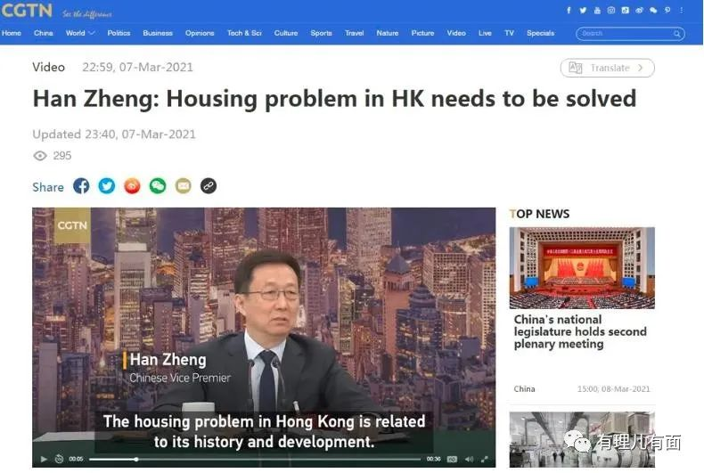

其中，关于香港住房问题，韩正指出有其历史和发展过程，“解决这个问题，难度是很大，但总要有解决开始的时候，如果一直就这样，没有、也形不成共识，也没有（解决）办法，一有办法就在立法会‘拉布’，最后损害的是全港老百姓的利益。”

许多关心香港问题的网友，推测中央政府在落实“爱国者治港”、打击极端“港毒”势力之后，下一步将把工作重心放在解决香港民生上，特别是被诟病多年的住房问题。

香港住房问题有多困难，首先讲个故事。

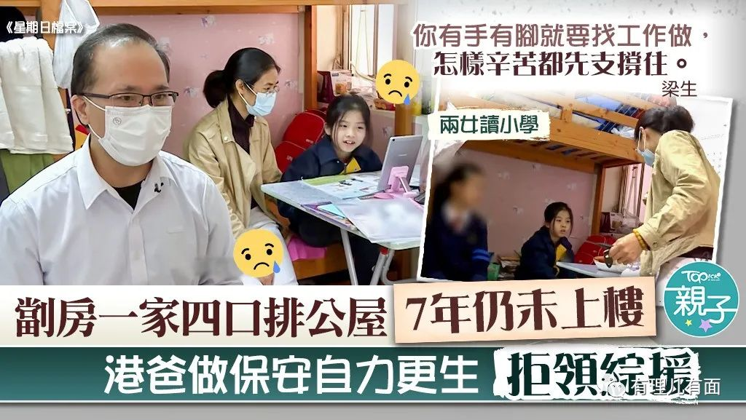

由于黑暴和疫情双重影响，香港失业率上升至7%。近日香港《星期日档案》节目，报道了一个基层家庭，片中的主角梁生梁太轮候公屋7年仍未轮到。

现在，梁生梁太一家四口居于土瓜湾马头围道的劏房，两个女儿就读小学，一家轮候公屋7年仍未上楼。全家靠任职保安员的梁爸爸维持生计，不过租金已占去收入差不多一半，平日开支紧张，一家人都很节俭。小女儿抱怨课本需用新版课本，但她用的却是旧版课本。梁太指一年书簿费约2000元，原打算二年级的小女儿可以沿用大女儿的旧课本，节省一点费用，没想到课本换了出版社，只能重新买。

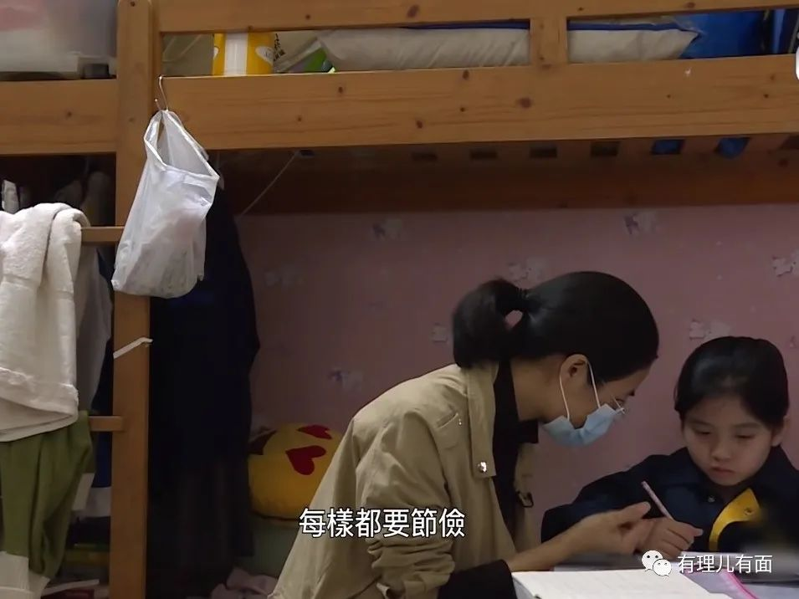

生活本来已经艰难，但在疫情期间任职夜间保安员的梁生曾被削减工时，经常开工不足，后来他转至另一间公司，工时比以往长，工资却减少了3成。他放工回家刷牙、洗脸后，基本上便倒头大睡。尽管如此艰辛，梁生表示“我从没想过领综援（一种救济金），有手有脚就要找工作做，怎样辛苦都支撑住，这是一定的。”

梁生也坦言这份工作朝不保夕，“今日有班上，明天可以丢了工作。我不吃饭，孩子也要吃”。梁太指不如别人有积蓄可以度日，家庭没有积蓄下，需要一直工作赚钱，“你不上班就手停口停”。



梁太趁着丈夫放工回来可以照顾小女儿，她就赶去学校为女儿取作业（疫情暂停了面授课），再去买菜。

由家里步行至学校大约20分钟，虽然楼下有公交，但梁太表示她们大多走路，小数怕长计，连车费都要省。对小朋友有点远，但搭车很贵，一上车就6.8元，3个人都要20多元车费，只能不让她们坐车。

女儿要走路也有不听话的时候，梁太会为她们背书包。这天她在街市买了2斤共8元的菜，每一样节省2元，一个月可省百多元。她说“因为物价很贵，很容易就超标”，所以她会计算后再买，已有半年没煲汤。

平日买菜能省就省，一家其中一餐是4元一斤菜，10元肉碎就分两道菜，5元两块豆腐再加一只2元咸蛋，共花了21元。不过，年纪小小的小女儿抱怨“样样都是菜”。

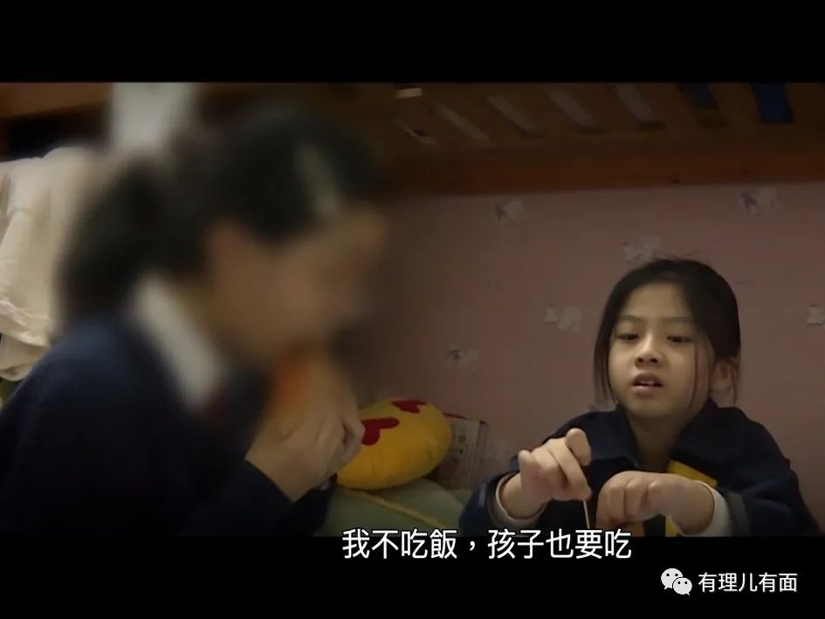

梁生收入大减，全职妈妈梁太也希望找到工作帮助家庭，已申请了数十份工作，可是因没工作经验，加上现在失业率高，找工作难上加难。她无奈说“连保安也不稳定，以前可以说保安是最稳定”，不禁感叹“现时疫情环境影响很大，焦虑了很多，看不到前景在哪里”。

虽然节目中没有说梁生工资多少，但是我们可以推算下。香港普通保安员月薪大约1.2万，专门上夜班9小时的比较辛苦，大约1.5万，略低于香港2019年人均收入中位数1.75万元。要给劏房一半租金，推算7500。有理哥又在地产网站搜索了下，土瓜湾7500左右价格大约租200至250平方英尺的住宅，也就是18.5至23.2平方米。按照最大面积算，一家四口挤在23平方米的家里，确实不好受。

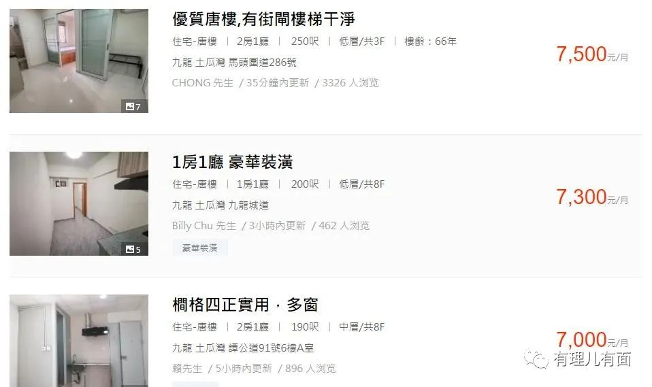

为省钱不敢买肉，不敢坐公交，这就是一个香港普通家庭的写照，不极端、不罕见。

2020年国庆期间，香港中联办主任骆惠宁走进基层社区，探望老人家和劏房户。在租住面积不足8平方米的失业市民徐天民家，骆惠宁特别提到，“看到你家居住环境，心里很不好受。”

据香港统计处公布的2020年统计数字，全港近21万人，居于9万多个劏房住宅内；当中近3成住客为25岁以下青年。另据特区政府2020年底发布的《2019年香港贫穷情况报告》，2019年香港贫穷人口和贫穷率分别为149.07万人和21.4%。政府补贴救济后，贫穷线以下人口降至109.78万人，较2018年增加73500人，贫穷率上升0.9%至15.8%。

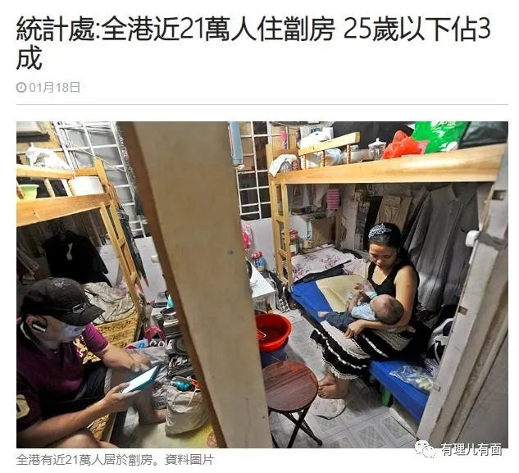

其中，住房致贫是香港居民陷入贫穷的重要原因之一。

香港住房问题由来已久，在港英政府时期就已经存在。回归之后的1997年，首任特首董建华提出了八万五建屋计划，即每年供应不少于85000套住宅，希望在2007年之前，全港七成的家庭可以自置居所，轮候租住公屋的平均时间由6.5年缩短至3年。

这项以彻底解决香港民生问题的政策推出后，冲击了地产商和有产者的利益，又不幸遇上亚洲金融风暴，使香港楼价大跌，甚至有的住宅5年内贬值70%。刚刚成长的反对派趁机煽动有产者上街游行，最终使得该政策不了了之。

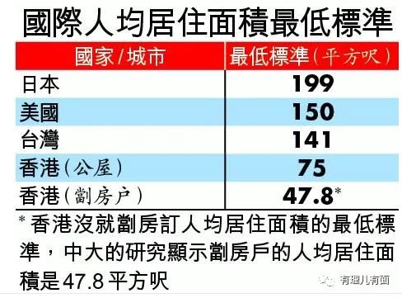

这次事件也让乱港势力看到了有效对付特区政府的方法，反对八万五与后来的2003年反对基本法23条维护国家安全立法、2012年的反国民教育课、2014年非法占中等一连串事件均有“启蒙”关系。

说回正题，特区政府3月1日发表《研究简报》显示，香港楼价在2004年至2019年的15年内急升近4倍，然而，同期自置居所比率于2019年跌至49.8%，为近20年新低。35岁以下的年轻一代于整体自置居所户主中的比例，由1997年的22.1%（19.81万人），大幅下降至2019年的7.6%（9.82万人）。

百万人陷入贫穷，但地产商，笑了。



地少人多，是许多港媒对香港住房成为世界第一高房价的解释。其实，香港人口并不算多，地也并不少。

这张是特区政府宣传部门发的福田口岸图片，北边深圳高楼林立，城市地标之一的平安金融中心大厦清晰可见；南边是香港水塘绿地，虽有划格但没成为良田，几十年如一日的荒废着。

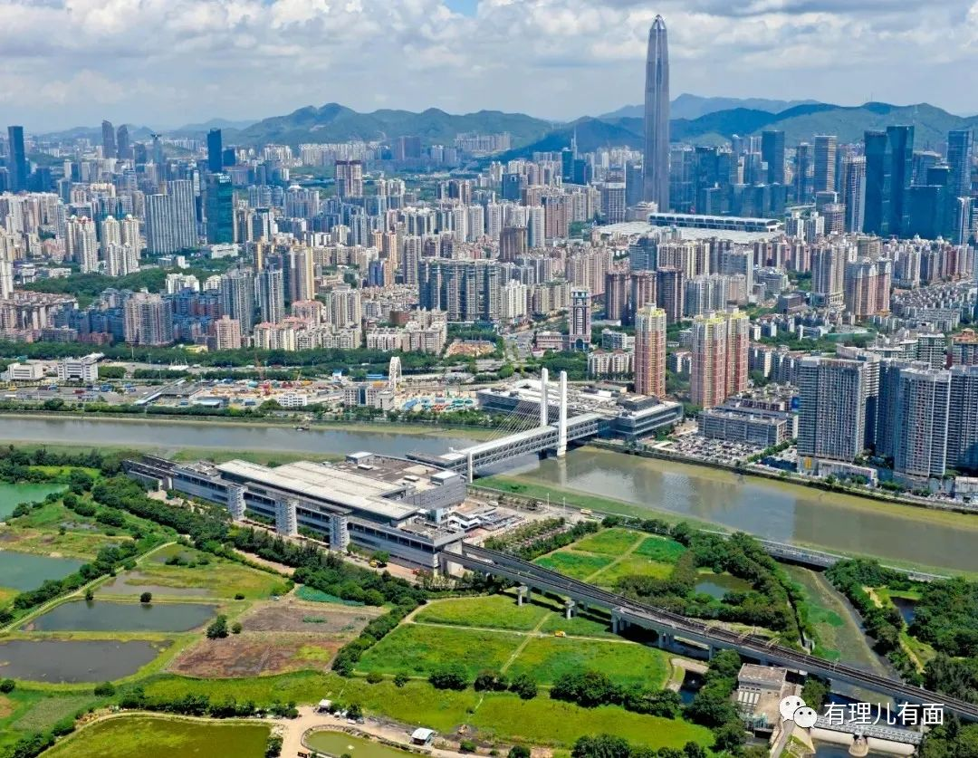

又有人解释香港因为多山，并不适合建住宅。听到该解释后，有山城之称的重庆笑而不语。从卫星图对比深港两地的土地情况，可以见到深圳市土地已被合理的开发使用，而香港一侧则是一个接一个的郊野公园，多为闲置土地。深圳河两岸地质结构，自然环境应该都是一样的吧，凭啥香港土地就不适合建楼？

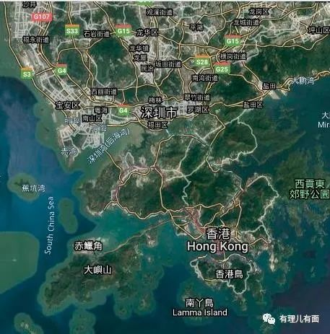

香港媒体人李伯达在《地产党的黄昏》一文中有这么一段描述：香港回归之后，自由放任资本主义体制发挥到极致，特区政府长期积弱，地产党成为真正主人，几年前坊间戏称真正的特首是L君，就是一个形象比喻。

阻碍香港改善民生的，事实上就是垄断香港社会的“地产党”。他们平时混迹在体制内，利用议员等身份，为地产集团谋取利益。在政府提出改善民生的计划，如1997年董特首提出的八万五计划，2017年林郑特首提出的“明日大屿”填海造地计划等，他们就勾结乱港派对香港社会进行破坏。社会恢复平静后，他们又接着剥削香港市民。

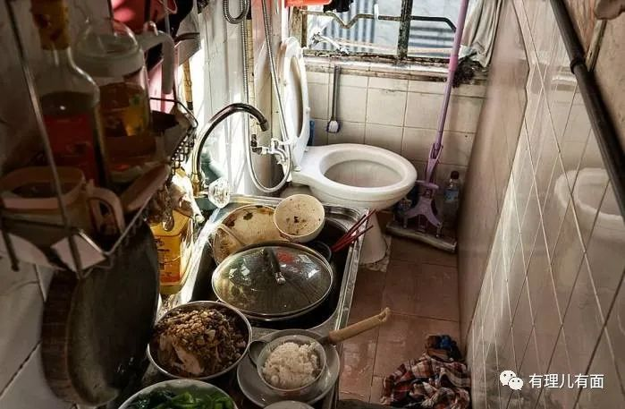

许多贫困家庭出身的小朋友，由于在成长阶段被具有乱港思想的老师引导，便会忘记贫困的真正原因，而把矛头指向内地、指向国家，从而蜕变成反中乱港的一份子。这也是2019年爆发大规模黑暴活动的深层经济原因。

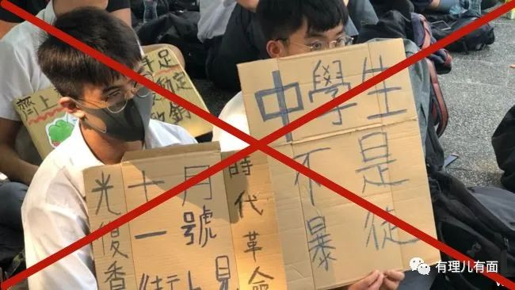

“地产党”不仅以环保为借口，自己囤地不建楼，还对政府填海建楼频频作梗，导致房子越来越少，租金越来越高。对香港市民敲骨吸髓之余，还不忘将手伸向内地。其多个代言人就曾提起过希望中央“划地”给香港，有人建议要深圳的地，也有人建议将珠海桂山岛划归香港，由香港管辖并实施香港法律，理由当然是上面说的地少人多、山地发展困难、环境保护等。

大湾区那么大，也有很多住房，如果香港居民有住宅需要，按照市场价格到附近城市购房居住，并没有什么问题，早年许多港人在深圳置业，也都大赚一笔。

但是“划地”重点是要实施香港法律制度，只有在新的土地上实施香港制度，“地产党”才能按照套路继续囤地、垄断，继续从普通港人身上榨取新利润。

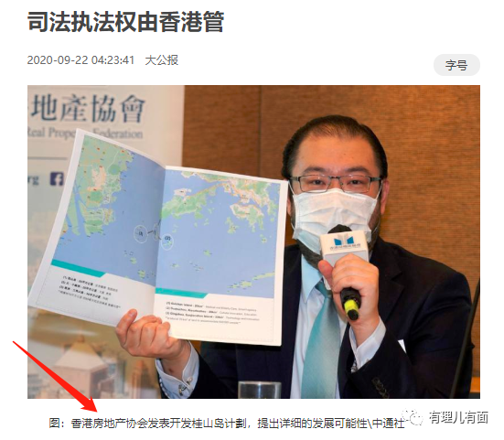

现在大家明白为什么林郑特首提出的“明日大屿”计划会困难重重了，在原先未排“独”的立法会上，连拨款调研都无法开展。虽然现在立法会中乱港派被基本清除，调研也已开展，但还是遇到许多阻力。有理哥在《[香港专家认为港府填海建屋，会让中国蒙羞？](http://mp.weixin.qq.com/s?__biz=Mzg3MjEyMTYyNg==&mid=2247518923&idx=1&sn=67d95cb6a1ebc8a1aba6cde5adc8413c&chksm=cef6debef98157a801f64e8a6291e33dd98b344e83c0b9de74b33aaa54386f0044ecd416a06a&scene=21#wechat_redirect)》一文中，已经详细介绍过。

如何能解决问题？止暴制乱，打击乱港派，让“地产党”断了勾结外国势力乱港的工具，无法绑架普通市民胁迫政府。再改革选举制度，让香港各界均能在体制内有代表声音，而不是按照地产资本的需要来运转，才是解决香港的治本之策。

如李伯达所说，2019年一役，不少地产商首鼠两端，态度暧昧。进入后国安法的新时代，中央政府在“一国两制”的角色增强，直接“下指导棋”，在处理经济民生问题过程中，本地财团只能选择配合，如果再抵制，那挑战的就已经不是特区政府了！

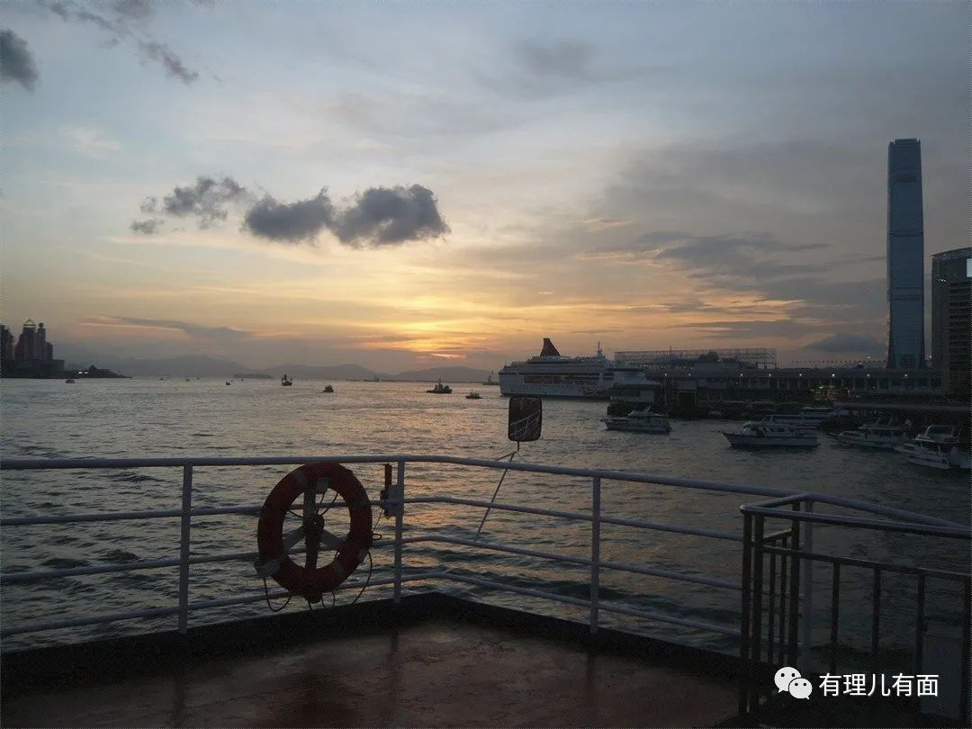

目光转向香港内部，解决民生特别是住房问题，让经济主导权回到香港市民手上，是下一步的必然。

无可奈何花落去，地产垄断资本，已近黄昏！

**图片源自网络**





**关注公众号：**

**有理儿有面**

**理   性｜   揭   秘｜   探   讨**







有里儿有面

**微信扫一扫赞赏作者** **赞赏**

已喜欢，对作者说句悄悄话

取消

**发送给作者**

**发送**

最多40字，当前共字

 人赞赏

上一页 1/3 下一页

长按二维码向我转账

受苹果公司新规定影响，微信 iOS 版的赞赏功能被关闭，可通过二维码转账支持公众号。

### 精选留言

用户设置不下载评论